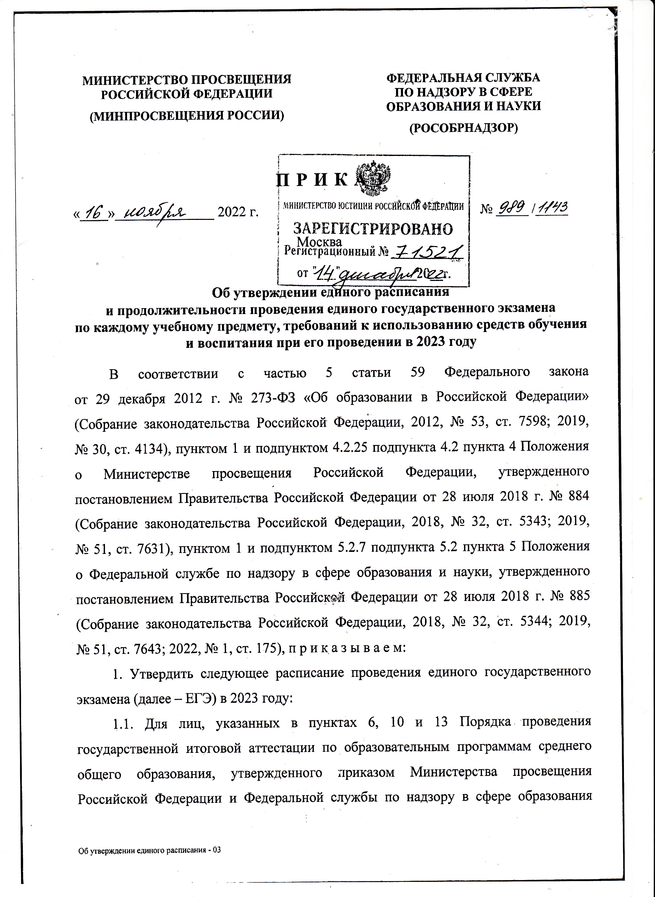

Приказ Министерства просвещения РФ и Федеральной службы по надзору в сфере образования и науки от 16 ноября 2022 г. № 989/1143
“Об утверждении единого расписания и продолжительности проведения единого государственного экзамена по каждому учебному предмету, требований к использованию средств обучения и воспитания при его проведении в 2023 году”

В соответствии с частью 5 статьи 59 Федерального закона от 29 декабря 2012 г. N 273-ФЗ "Об образовании в Российской Федерации" (Собрание законодательства Российской Федерации, 2012, N 53, ст. 7598; 2019, N 30, ст. 4134), пунктом 1 и подпунктом 4.2.25 подпункта 4.2 пункта 4 Положения о Министерстве просвещения Российской Федерации, утвержденного постановлением Правительства Российской Федерации от 28 июля 2018 г. N 884 (Собрание законодательства Российской Федерации, 2018, N 32, ст. 5343; 2019, N 51, ст. 7631), пунктом 1 и подпунктом 5.2.7 подпункта 5.2 пункта 5 Положения о Федеральной службе по надзору в сфере образования и науки, утвержденного постановлением Правительства Российской Федерации от 28 июля 2018 г. N 885 (Собрание законодательства Российской Федерации, 2018, N 32, ст. 5344; 2019, N 51, ст. 7643; 2022, N 1, ст. 175), приказываем:
1. Утвердить следующее расписание проведения единого государственного экзамена (далее - ЕГЭ) в 2023 году:
1.1. Для лиц, указанных в пунктах 6, 10 и 13 Порядка проведения государственной итоговой аттестации по образовательным программам среднего общего образования, утвержденного приказом Министерства просвещения Российской Федерации и Федеральной службы по надзору в сфере образования и науки от 7 ноября 2018 г. N 190/1512 (зарегистрирован Министерством юстиции Российской Федерации 10 декабря 2018 г., регистрационный N 52952) (далее - Порядок проведения ГИА), за исключением выпускников прошлых лет:
26 мая (пятница) - география, литература, химия;
29 мая (понедельник) - русский язык;
1 июня (четверг) - ЕГЭ по математике базового уровня, ЕГЭ по математике профильного уровня;
5 июня (понедельник) - история, физика;
8 июня (четверг) - обществознание;
13 июня (вторник) - иностранные языки (английский, французский, немецкий, испанский, китайский) (за исключением раздела "Говорение"), биология;
16 июня (пятница) - иностранные языки (английский, французский, немецкий, испанский, китайский) (раздел "Говорение");
17 июня (суббота) - иностранные языки (английский, французский, немецкий, испанский, китайский) (раздел "Говорение");
19 июня (понедельник) - информатика и информационно-коммуникационные технологии (ИКТ);
20 июня (вторник) - информатика и информационно-коммуникационные технологии (ИКТ).
1.2. Для лиц, указанных в пунктах 45 и 51 Порядка проведения ГИА: 12 апреля (среда) - география, химия, информатика и информационно-коммуникационные технологии (ИКТ), иностранные языки (английский, французский, немецкий, испанский, китайский) (раздел "Говорение"), история;
14 апреля (пятница) - иностранные языки (английский, французский, немецкий, испанский, китайский) (за исключением раздела "Говорение"), литература, физика, обществознание, биология;
17 апреля (понедельник) - русский язык;
19 апреля (среда) - ЕГЭ по математике базового уровня, ЕГЭ по математике профильного уровня;
22 июня (четверг) - русский язык;
23 июня (пятница) - география, литература, иностранные языки (английский, французский, немецкий, испанский, китайский) (раздел "Говорение");
26 июня (понедельник) - ЕГЭ по математике базового уровня, ЕГЭ по математике профильного уровня;
27 июня (вторник) - иностранные языки (английский, французский, немецкий, испанский, китайский) (за исключением раздела "Говорение"), биология, информатика и информационно-коммуникационные технологии (ИКТ);
28 июня (среда) - обществознание, химия;
29 июня (четверг) - история, физика;
1 июля (суббота) - по всем учебным предметам;
19 сентября (вторник) - русский язык, ЕГЭ по математике базового уровня.
1.3. Для лиц, указанных в пункте 46 Порядка проведения ГИА:
20 марта (понедельник) - география, литература; 23 марта (четверг) - русский язык;
27 марта (понедельник) - ЕГЭ по математике базового уровня, ЕГЭ по математике профильного уровня;
30 марта (четверг) - иностранные языки (английский, французский, немецкий, испанский, китайский) (за исключением раздела "Говорение"), биология, физика;
3 апреля (понедельник) - иностранные языки (английский, французский, немецкий, испанский, китайский) (раздел "Говорение");
6 апреля (четверг) - обществознание, информатика и информационно-коммуникационные технологии (ИКТ);
10 апреля (понедельник) - история, химия.
1.4. Для лиц, указанных в пункте 47 Порядка проведения ГИА: 20 марта (понедельник) - география, литература;
23 марта (четверг) - русский язык;
27 марта (понедельник) - ЕГЭ по математике профильного уровня; 30 марта (четверг) - иностранные языки (английский, французский, немецкий, испанский, китайский) (за исключением раздела "Говорение"), биология, физика;
3 апреля (понедельник) - иностранные языки (английский, французский, немецкий, испанский, китайский) (раздел "Говорение");
6 апреля (четверг) - обществознание, информатика и информационно-коммуникационные технологии (ИКТ);
10 апреля (понедельник) - история, химия;
12 апреля (среда) - география, химия, информатика и информационно-коммуникационные технологии (ИКТ), иностранные языки (английский, французский, немецкий, испанский, китайский) (раздел "Говорение"), история;
14 апреля (пятница) - иностранные языки (английский, французский, немецкий, испанский, китайский) (за исключением раздела "Говорение"), литература, физика, обществознание, биология;
17 апреля (понедельник) - русский язык;
19 апреля (среда) - ЕГЭ по математике профильного уровня;
22 июня (четверг) - русский язык;
23 июня (пятница) - география, литература, иностранные языки (английский, французский, немецкий, испанский, китайский) (раздел "Говорение");
26 июня (понедельник) - ЕГЭ по математике профильного уровня;
27 июня (вторник) - иностранные языки (английский, французский, немецкий, испанский, китайский) (за исключением раздела "Говорение"), биология, информатика и информационно-коммуникационные технологии (ИКТ);
28 июня (среда) - обществознание, химия;
29 июня (четверг) - история, физика;
1 июля (суббота) - по всем учебным предметам. 1.5. Для лиц, указанных в пункте 92 Порядка проведения ГИА: 6 сентября (среда) - русский язык;
12 сентября (вторник) - ЕГЭ по математике базового уровня. 2. Установить, что:
2.1. ЕГЭ по всем учебным предметам начинается в 10.00 по местному времени.
2.2. Продолжительность ЕГЭ по математике профильного уровня, физике, литературе, информатике и информационно-коммуникационным технологиям (ИКТ), биологии составляет 3 часа 55 минут (235 минут); по русскому языку, химии, обществознанию, истории - 3 часа 30 минут (210 минут); по иностранным языкам (английский, французский, немецкий, испанский) (за исключением раздела "Говорение") - 3 часа 10 минут (190 минут); ЕГЭ по математике базового уровня, географии, иностранному языку (китайский) (за исключением раздела "Говорение") - 3 часа (180 минут); по иностранным языкам (английский, французский, немецкий, испанский) (раздел "Говорение") - 17 минут; по иностранному языку (китайский) (раздел "Говорение") - 14 минут.
2.3. Участники экзаменов используют средства обучения и воспитания для выполнения заданий контрольных измерительных материалов ЕГЭ (далее - КИМ ЕГЭ) в аудиториях пункта проведения экзаменов.
Допускается использование участниками экзаменов следующих средств обучения и воспитания по соответствующим учебным предметам:
по математике - линейка, не содержащая справочной информации (далее - линейка), для построения чертежей и рисунков;
по физике - линейка для построения графиков и схем; непрограммируемый калькулятор, обеспечивающий выполнение арифметических вычислений (сложение, вычитание, умножение, деление, извлечение корня) и вычисление тригонометрических функций (sin, cos, tg, ctg, arcsin, arccos, arctg), при этом не осуществляющий функции средства связи, хранилища базы данных и не имеющий доступа к сетям передачи данных (в том числе к информационно-телекоммуникационной сети "Интернет") (далее - непрограммируемый калькулятор);
по химии - непрограммируемый калькулятор; Периодическая система химических элементов Д.И. Менделеева; таблица растворимости солей, кислот и оснований в воде; электрохимический ряд напряжений металлов;
по географии - линейка для измерения расстояний по топографической карте; транспортир, не содержащий справочной информации, для определения азимутов по топографической карте; непрограммируемый калькулятор;
по иностранным языкам - технические средства, обеспечивающие воспроизведение аудиозаписей, содержащихся на электронных носителях, для выполнения заданий раздела "Аудирование" КИМ ЕГЭ; компьютерная техника, не имеющая доступа к информационно-телекоммуникационной сети "Интернет"; аудиогарнитура для выполнения заданий раздела "Говорение" КИМ ЕГЭ;
по информатике и информационно-коммуникационным технологиям (ИКТ) - компьютерная техника, не имеющая доступа к информационно-телекоммуникационной сети "Интернет", с установленным программным обеспечением, предоставляющим возможность работы с редакторами электронных таблиц, текстовыми редакторами, средами программирования;
по литературе - орфографический словарь, позволяющий устанавливать нормативное написание слов.
В день проведения ЕГЭ на средствах обучения и воспитания не допускается делать пометки, относящиеся к содержанию заданий КИМ ЕГЭ по учебным предметам.
3. Признать утратившим силу приказ Министерства просвещения Российской Федерации и Федеральной службы по надзору в сфере образования и науки от 17 ноября 2021 г. N 834/1479 "Об утверждении единого расписания и продолжительности проведения единого государственного экзамена по каждому учебному предмету, требований к использованию средств обучения и воспитания при его проведении в 2022 году" (зарегистрирован Министерством юстиции Российской Федерации 15 декабря 2021 г., регистрационный N 66342).

Министр просвещения  Российской .Федерации | С.С. Кравцов

Руководитель Федеральной  службы по надзору  в сфере образования и науки | А.А. Музаев

